H5P – mode d’emploi

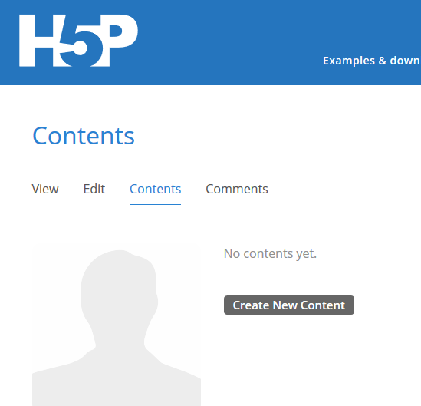
Création de compte
- Pour une modification sur le site H5P, les fichiers sont limités à 16Mo, soit environ 2 minutes pour une capture plein écran et 4 minutes pour une capture d’une fenêtre un peu réduite…
- Créez un compte puis identifiez-vous

Ajouter un contenu
- Sélectionner « Contents » puis

- Paramétrez le démarrage et comportement général de la vidéo (par exemple les informations indiquées avant le démarrage de la vidéo !)

- Enregistrez, vous pouvez visualiser vos choix de configuration
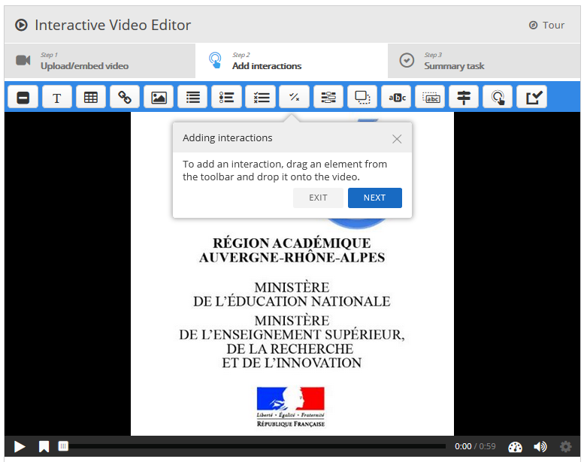

Ajouter l’interactivité

- Déplacez le curseur de la vidéo pour ajouter des annotations au moment et à l’emplacement souhaité. Vous pouvez ajouter bien plus que des annotations :
  - QCM
  - Images
  - Etc…
- Sauvez et visualisez, vous pouvez corriger certains éléments, en supprimer, ajouter, etc…

Ajouter un questionnaire en fin de vidéo
- Passez à l’étape 3 si vous souhaitez un questionnaire à la fin de la vidéo.

